COĞRAFYA DERSİ 9. SINIF 2. DÖNEM 2. YAZILI SORULARI (5)

… – … EĞİTİM VE ÖĞRETİM YILI ………..……………..… OKULU 9/… SINIFI
COĞRAFYA DERSİ 2. DÖNEM 2. YAZILISI

Tarih: …/…/……
ADI SOYADI:………………………… NU:………….. PUAN:………

S-1) Aşağıdaki soruları Cevaplayınız.

a)
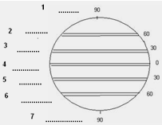
Dünya üzerinde görülen sürekli basınç merkezlerini şekildeki boşluklara yazınız.(7P)

b) Dinamik ve Termik kökenli basınç merkezlerinin oluşumunu sağlayan temel faktörleri yazınız.(4p)

Dinamik kökenli basınçlar;

Termik kökenli basınçlar;

s-2) Aşağıdaki yağış oluşum şekillerinin adlarını yazınız. (6p)
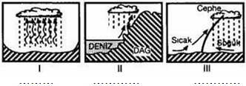

S-3) (4p)
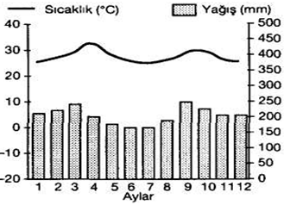
Yukarıdaki şekilde görülen iklim tipinin;

Adı:

Görüldüğü yer:

S.4) Tablonun birinci bölümünde verilen olayların hangi jeolojik devirde meydana geldiğini “x” işaretiyle gösteriniz. (2X5=10 P)
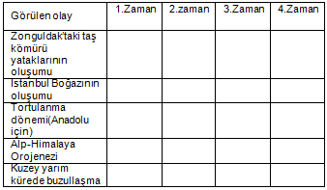

S-5)
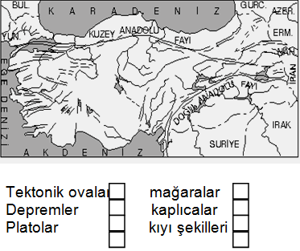
Yukarıdaki haritada Türkiye’deki fay hatları gösterilmiştir.
Buna göre yukarıdakilerden hangileri ile fay hatları arasında paralellik vardır işaretleyiniz.(4x2=8)

S-6)Aşağıda çeşitli dış kuvvetlerin oluşturduğu bazı yer şekilleri gösterilmiştir.
Numaralandırılmış şekilleri dikkate alarak aşağıdaki tabloyu doldurunuz.(4x4=16)
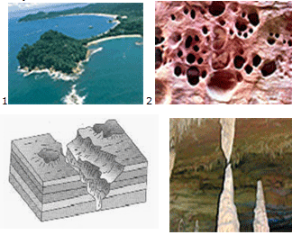
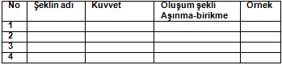

AŞAĞIDAKİ TEST SORULARINI CEVAPLAYINIZ

S-7)
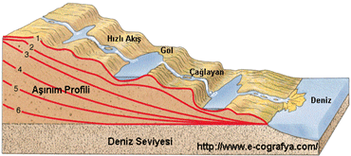
Yukarıdaki şekilde akarsuyun denge profiline ulaşma aşamaları gösterilmiştir.
Aşağıda verilenlerden hangisi denge profiline ulaşmış bir akarsuyun özelliği değildir.
A- Akış hızı azalmıştır.
B-Yatak eğimi fazladır
C- aşındırma gücü azdır
D-Enerji potansiyeli düşüktür.
E-üzerinde ulaşım yapılabilir

S-8) Aşağıda yer yuvarlağının katmanları gösterilmiştir.
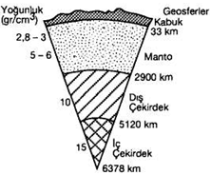
Buna göre bu katmanların özellikleri ile ilgili olarak aşağıda verilenlerden hangisi yanlıştır?
A) Mantonun sıcaklığı iç çekirdeğin sıcaklığından daha fazladır.
B) Yerkabuğu daha yoğun ve kalın olan manto üzerinde yer alır.
C) En yoğun ve en ağır olan iç çekirdeğin yoğunluğu 15gr/cm dir.
D) Mantonun üst kısmında yer alan magma deprem ve volkanizma gibi olayların oluşumuna neden olur.
E) Yerin iç kısımlarına doğru sıcaklık ve yoğunluk artar.

S-9)-Bağıl nem, belli bir sıcaklıkta havada mevcut su buharı miktarının, havanın o sıcaklıkta taşıyabileceği maksimum su buharı miktarına oranıdır.
Aşağıdaki grafik, belli bir yerde beş farklı sıcaklıkta havada mevcut su buharı ile havanın taşıyabileceği maksimum su buharı miktarını (gr/m3) göstermektedir.
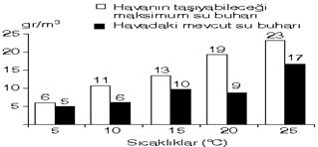
Yukarıdaki bilgilere göre, kaç °C sıcaklıkta havada bağıl nem en düşüktür?
A) 5 B) 10 C) 15
D) 20 E) 25

10. Bir akarsu, yatağını hem derine hem de kaynağına doğru aşındırıyorsa bu akarsuyla ilgili aşağıdaki yargılardan hangisi kesinlikle yanlıştır?
A) Kol sayısında artış olmaktadır.
B) Taşıdığı yük miktarı artmıştır.
C) Boyu uzamaktadır.
D) Denge profiline ulaşmıştır.
E) Yatağı genişlemiştir.

11. Aşağıdaki şekilde, Kuzey Yarım Küre’deki kalıcı karlar ve kar yağışlarının alt sınırları enlemlere göre verilmiştir.
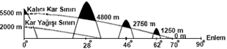
Yalnızca şekildeki bilgilere dayanarak aşağıdaki sonuçlardan hangisine ulaşılamaz?
A) 30° enleminden 70° enlemine gittikçe kar yağışlı gün sayısı artmaktadır.
B) Ekvatorda ortalama 2000 metreden yüksek yerlerde kar yağışı görülebilir.
C) Kalıcı kar sınırı 70° enleminde deniz seviyesine inmektedir.
D) Kalıcı kar sınırı, dağların güney yamaçlarında kuzey yamacına göre daha yüksektir.
E) 30° enlemi civarında, kar yağışı sınırı deniz seviyesine inmektedir.

S-12)Aşağıdakilerden hangisi yerleşmeyi sınırlandıran faktörlerden biri değildir?
A-Yükselti B-Denizler C-Kutuplar
D-Verimli topraklar E-Kuraklık

S-13) Tarım arazilerinin dağınık ve parçalı, su kaynaklarının bol, arazinin eğimli ve engebeli olduğu yerlerde genelde dağınık kırsal yerleşmeler görülür.
Buna göre aşağıdaki hangi bölgemizde dağınık kır yerleşmeleri çok yaygındır?
A) İç Anadolu B) Akdeniz C) Karadeniz
D) Ege E) Güneydoğu Anadolu

S-14) Türkiye ‘de yeryüzü şeklerinin oluşumunda en fazla etkili olan dış kuvvet hangisidir?
A-Buzullar B-rüzgarlar C-Dalgalar
D-Gelgit E-Akarsular

S-15) Kalker taşlarının yaygın olduğu yerlerde yer altı boşlukları fazla olduğu için yer göçmeleri (Çökme depremi) de bu tür alanlarda yaygın olarak görülür.
Buna göre aşağıdaki yerlerden hangisinde yer göçmesine daha çok rastlanılır?
A) Erzurum-Kars Platosu B) Toroslar ve yakın çevresi
C) Iğdır ovası D) Marmara bölgesi kuzeyi
E) Trabzon ve çevresi

S-16)
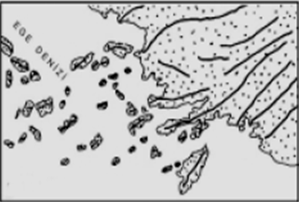
Şekilde ki kıyı tipi ile ilgili verilen özelliklerden hangisi yanlış bir bilgidir.
A-Girintili çıkıntılıdır
B-Kıta sahanlığı geniştir
C- Boyuna kıyı tipidir
D-Koy körfez fazladır
E-dağların kıyıya dik uzanması sonucu oluşmuştur

S-17)Yeryüzü İç ve dış kuvvetlerin etkisiyle sürekli olarak değişmektedir.
Aşağıdakilerden hangisinin oluşumunda dış kuvvetlerin etkisi yoktur?
A) Deltaların oluşmasında B) kırıklı Dağların oluşmasında
C) peribacalarının oluşmasında D) falezlerin oluşmasında
E) Karstik mağaraların oluşmasında

S-18)
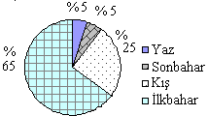
Yukarıdaki grafikte heyelan olaylarının mevsimlere dağılışı verilmiştir.
Bu dağılışı etki eden temel faktör aşağıdakilerden hangisidir?
A) Buharlaşma
B) Akarsu seviye değişmeleri
C) Sıcaklık
D) Rüzgar hızlarındaki mevsimlik değişmeler
E) Karların erimesiyle toprağın suya doyması

S-19) Delta; Akarsuların taşıdığı malzemeyi deniz kıyısında biriktirmesiyle oluşan bir yüzey şeklidir..
Buna göre aşağıdakilerden hangisi bir kıyıda delta oluşabilmesi için gerekli şartlardan birisi olamaz?
A) Akarsuyun bol miktarda alüvyon taşıması
B) Gel-git olaylarının az olması.
C) Kıyıda güçlü akıntıların bulunmaması
D) Akarsu boyunun uzun olması.
E) Kıyının sığ (az derin) olması.

S-20)Aşağıda gösterilen hava hareketlerinden hangisi yağış getirmez?
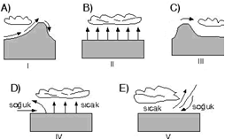

Başarılar Dilerim…

